Die Achatschnecke  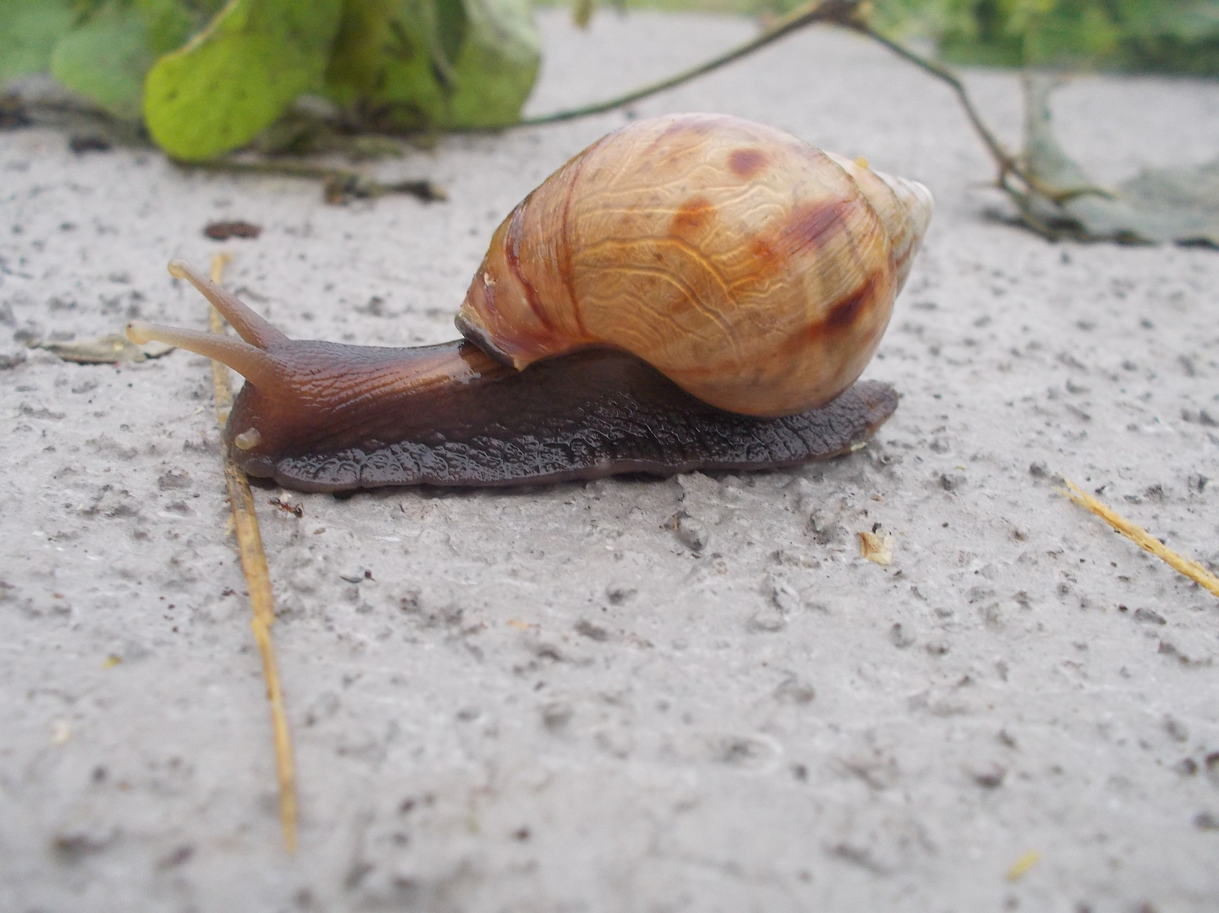 | Die Weinbergschnecke  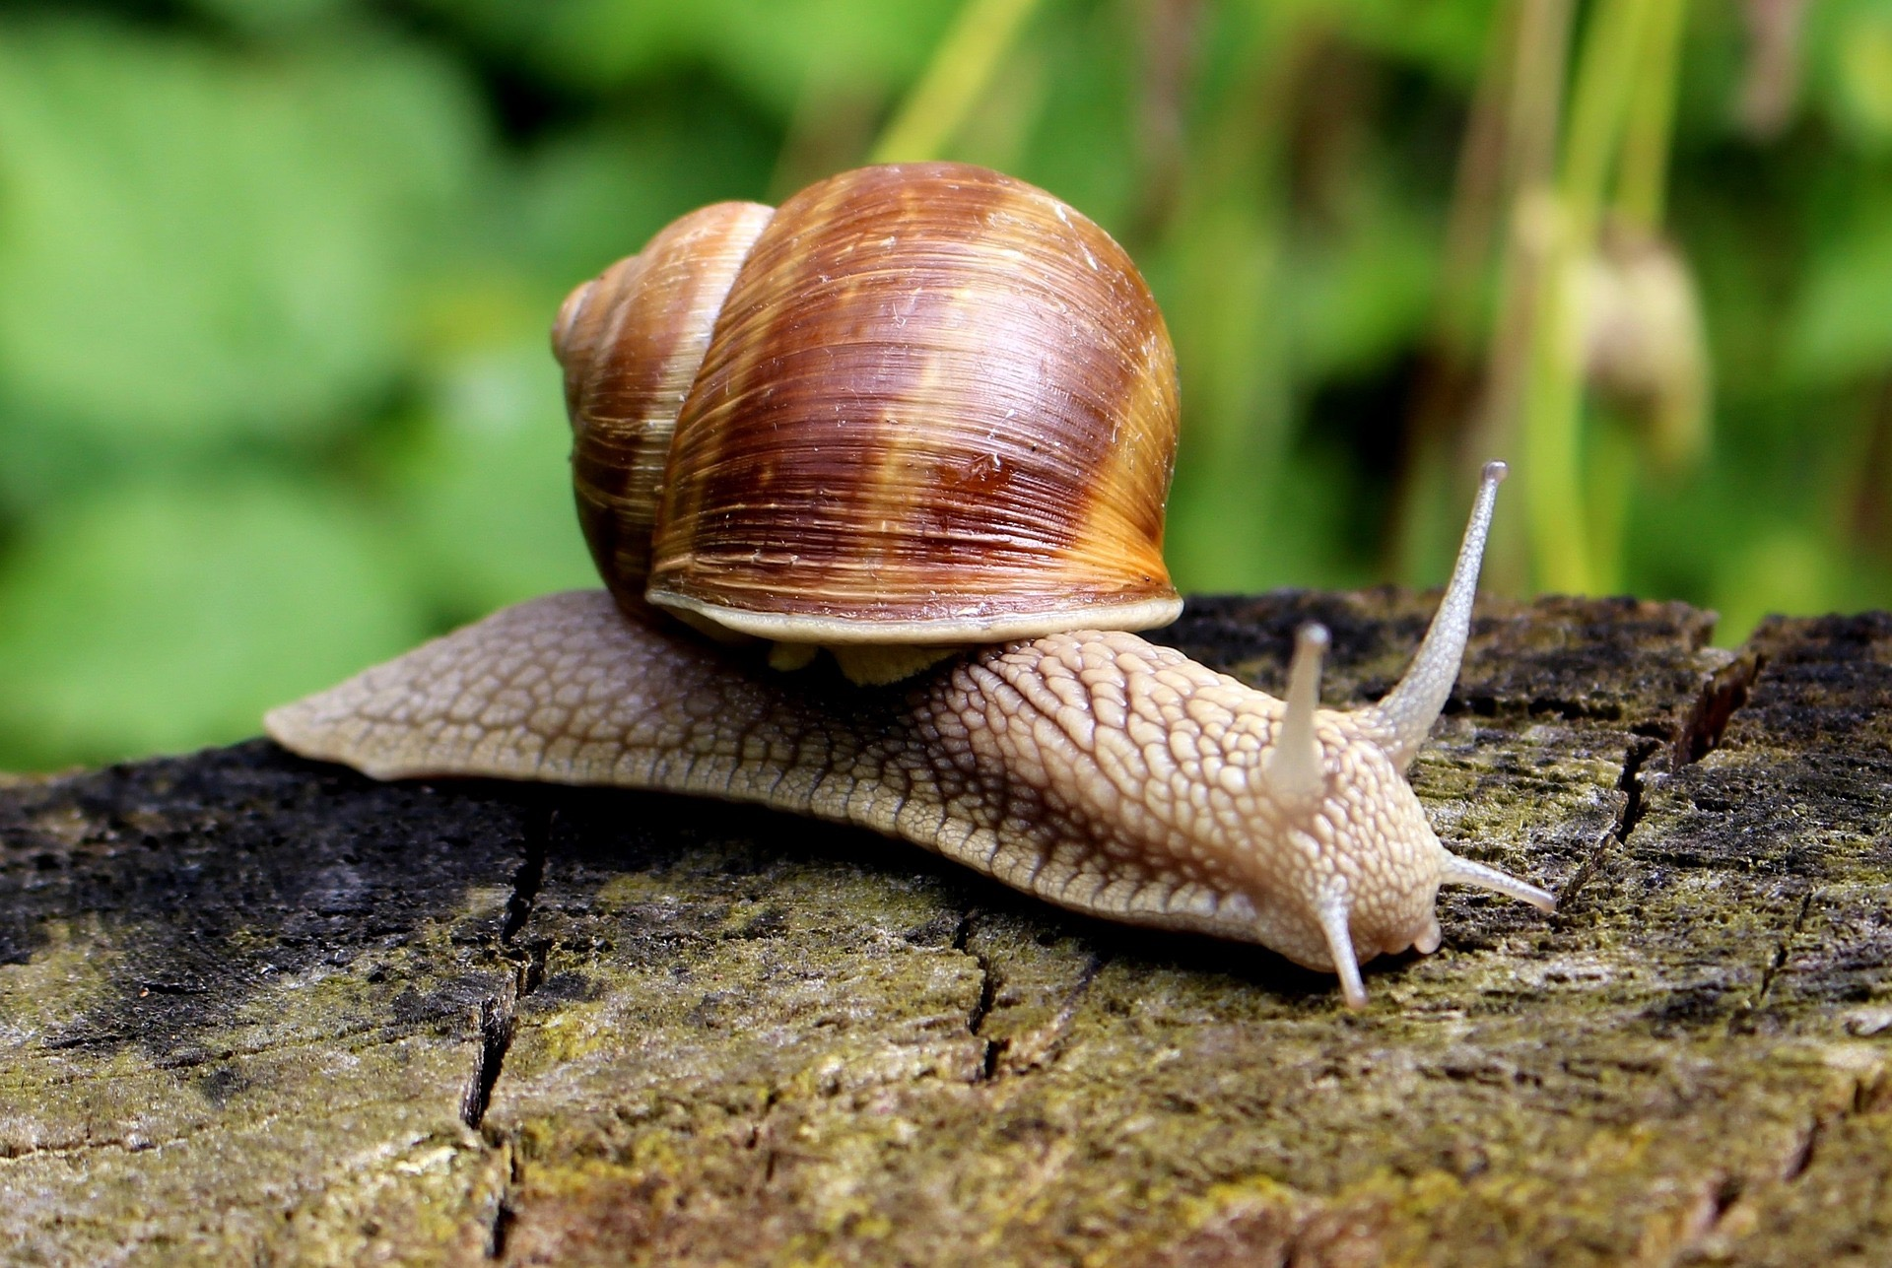
Die Garten-Bänderschnecke  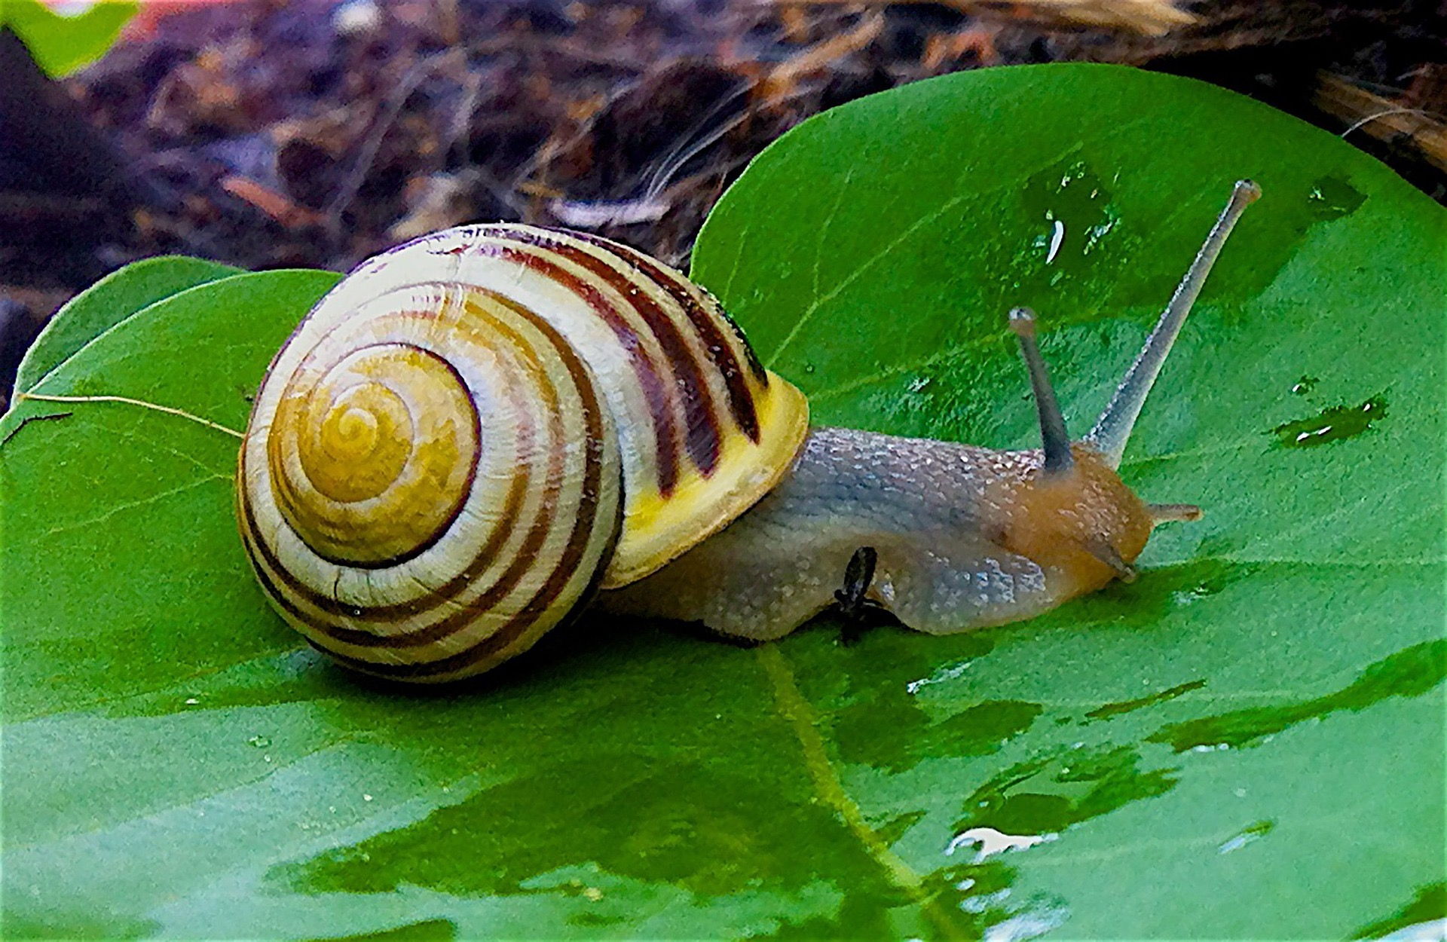 | Die Schließmundschnecke  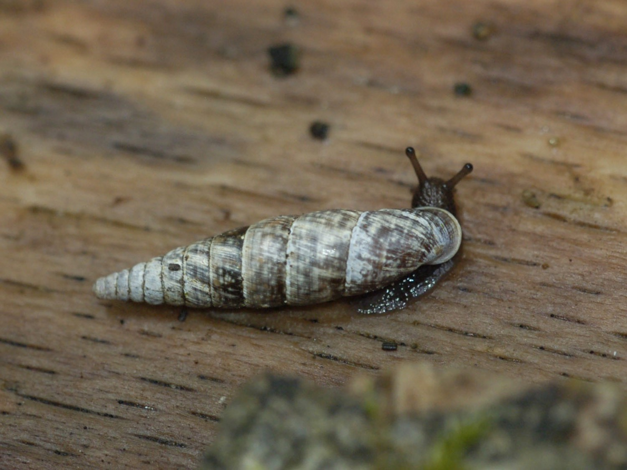
Die Schüsselschnecke  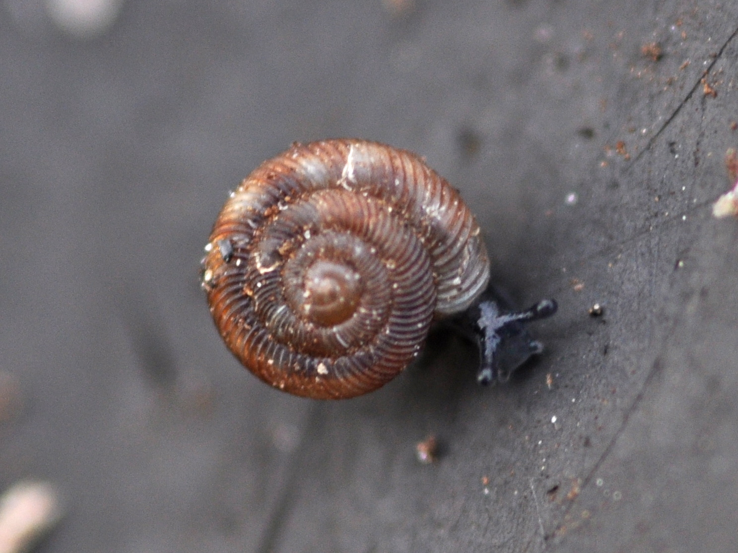 | Die Wegschnecke  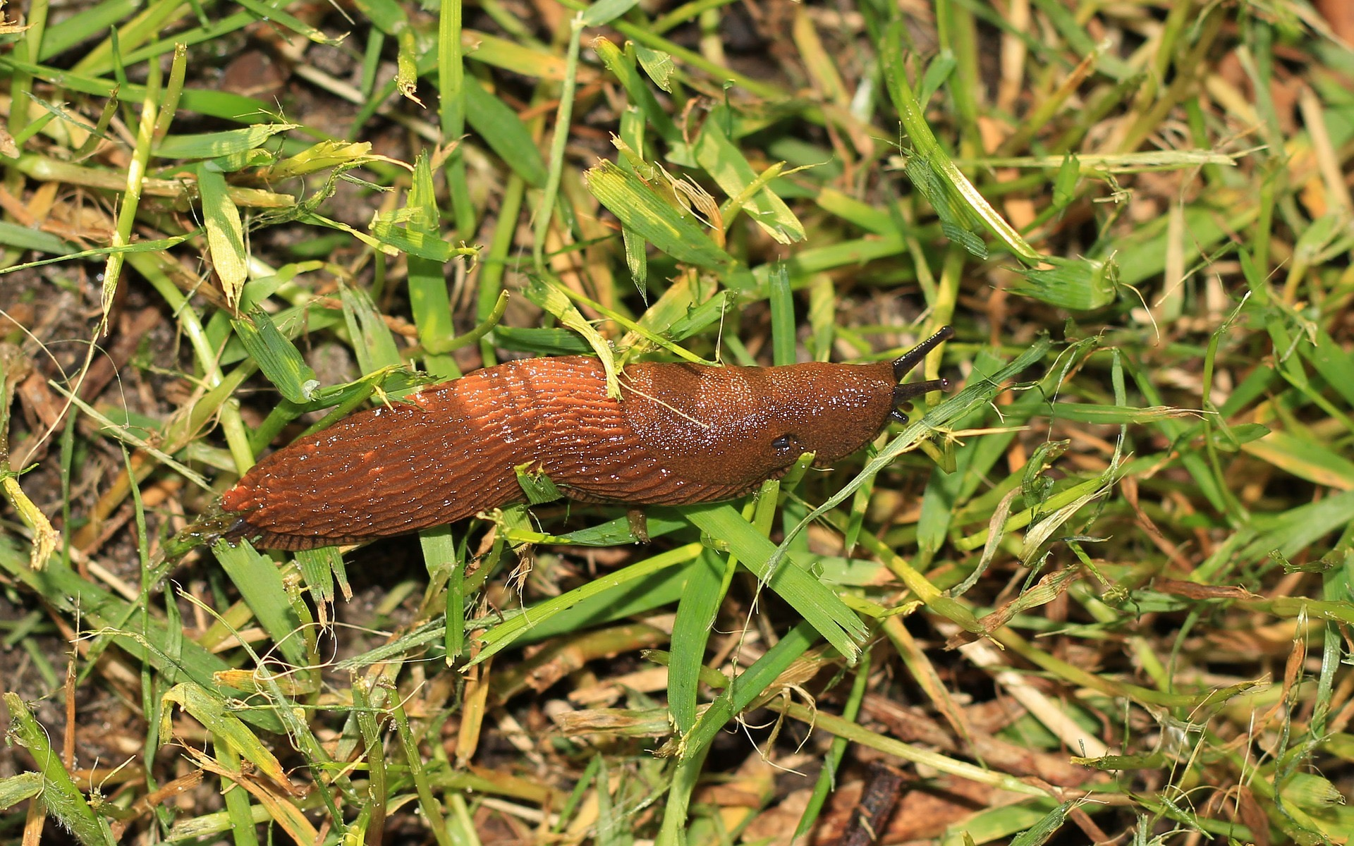
Die Achatschnecke  - Größe: 20-30cm  - Gehäuse: spitz zulaufend  - Farbe: braun  - lebt in Afrika | Die Weinbergschnecke  - Größe: bis 10cm  - Gehäuse: groß und rund  - Farbe: hellbraun  - lebt in Europa und Russland, auch in Deutschland
Die Garten-Bänderschnecke  - Größe: 2-3cm  - Gehäuse: rund  - Farbe: helles Gehäuse mit schwarzen oder braunen Streifen  - lebt in West- und Mitteleuropa, auch in Deutschland | Die Schließmundschnecke  - Größe: 2cm  - Gehäuse: spitz zulaufend  - Farbe: grau-braun  - lebt in Mittel- und Osteuropa, auch in Deutschland
Die Schüsselschnecke  - Größe: 0,5cm  - Gehäuse: rund und flach  - Farbe: braun-gelb mit rötlichen Streifen  - lebt vor allem in Nordamerika | Die Wegschnecke  - Größe: 10-16cm  - kein Gehäuse  - Farbe: orange-braun  - lebt überall, auch in Deutschland

